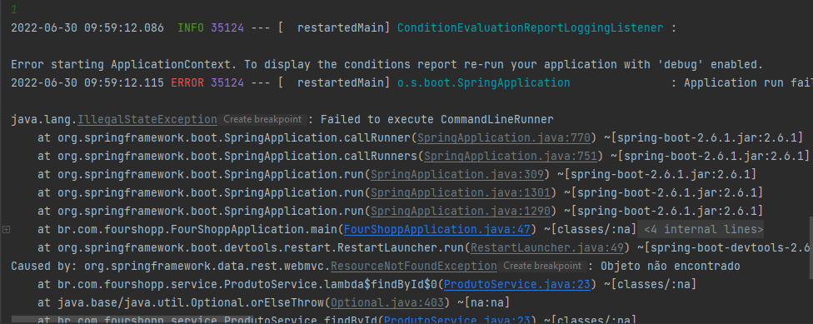

Resource not found exception.

Ocorre quando usuário digita um produto que não existe no estoque.

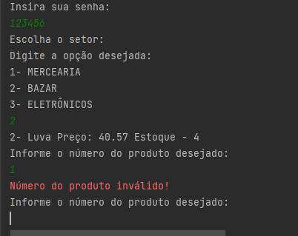

Coloquei o método de encontrar o produto pelo id dentro de um try catch, assim quando ele não encontra, ele lança o Resource not found exception, então o catch mostra que o número é invalido.